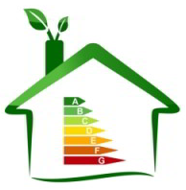
L’énergie dans tous ses états

- Les différentes formes d’énergie

Lire l’article (doc.1) et répondre aux questions suivantes :
- Quelles sont les énergies dites primaires (préciser celles qui sont renouvelables) ?
- Qu’est-ce qu’un convertisseur énergétique ?
- Citer 3 formes de stockage de l’énergie en donnant un exemple d’application.
- A l’aide de la figure 2 du doc.1, réaliser un bilan énergétique équivalent au doc.1 pour un chauffe-eau solaire, un poêle à bois et une éolienne en précisant la forme des énergies consommées, perdues et utiles.

- L’énergie dans l’habitat
A l’aide des doc.3, doc.4 et doc.5 et de vos connaissances personnelles, répondre aux questions ci-dessous.
- Pour quel usage dépense-t-on le plus d’énergie en France dans l’habitat ?
- Quelles sont les deux sources d’énergies les plus utilisées pour cet usage ?
- Proposer deux solutions simples et peu couteuses pour réduire ce poste principal de dépense.
- Quels travaux principaux devez-vous entreprendre en priorité pour rendre une maison ancienne plus économe en énergie ?

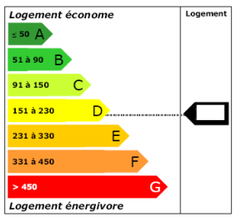
- Le D.P.E
kWh.m⁻².an⁻¹
Voici, ci-contre, un diagramme que l’on rencontre très souvent lorsqu’il est question d’énergie dans l’habitat.
- Que signifie DPE ? Quelles informations apporte-t-il ?
- Dans quelles circonstances peut-on rencontrer ce diagramme ?
- L’unité dans laquelle sont exprimées les données du diagramme est le kWh/m².an. Cette unité s’écrit aussi kWh.m⁻².an⁻¹. Expliquer ce qu’elle signifie.

→ Pour en savoir plus, consulter le site web :
http://www.planete-energies.com/fr/medias/decryptages/habitat-le-diagnostic-de-performance-energetique-dpe

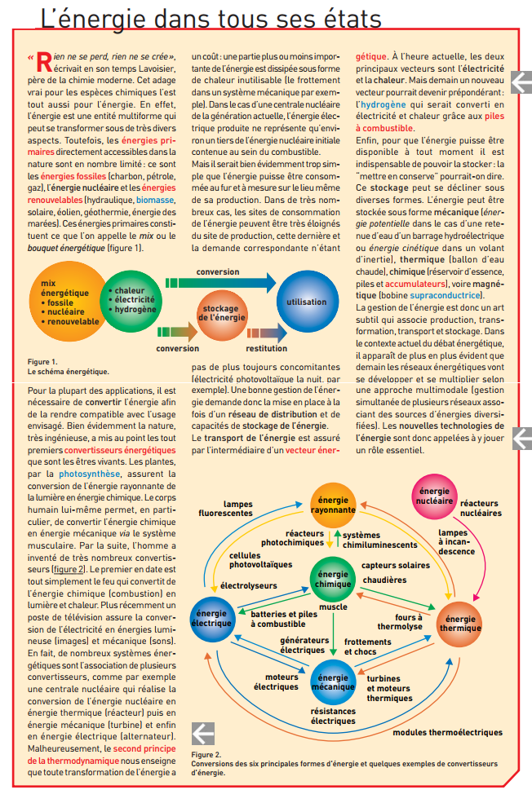
Doc.1 : Article du CEA (CLEFS CEA –n°50/51- HIVER 2004-2005)

Doc.2 : La transformation de l'énergie et sa conservation (bilan énergétique)
La physique est fondée sur quelques grands principes dont celui de la conservation de l'énergie.
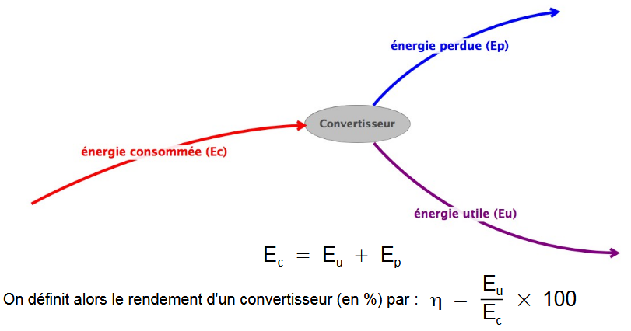

Doc.3 : Les utilisations de l’énergie dans l’habitat individuel, en France

L’électricité est dite spécifique lorsqu’elle ne peut pas être remplacée par une autre source d’énergie (éclairage, électroménager, audiovisuel…)

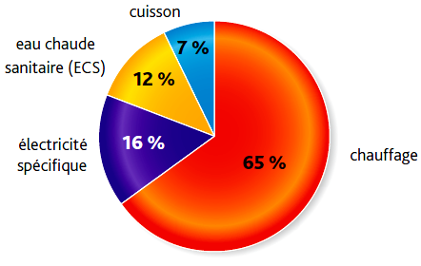

Doc.4 : Sources d’énergie pour se chauffer dans l’habitat individuel, en France

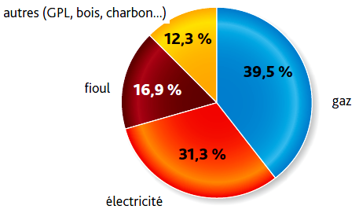

Source : Livre de physique chimie de 1STI2D Hachette (Collection Durandeau)
Doc.5 : Conseils pour rénover
Site web pour rénover sa maison en économisant l’énergie.
http://conseils-thermiques.org/contenu/renovation_energetique.php

